手机银行缴纳城乡居民医保流程

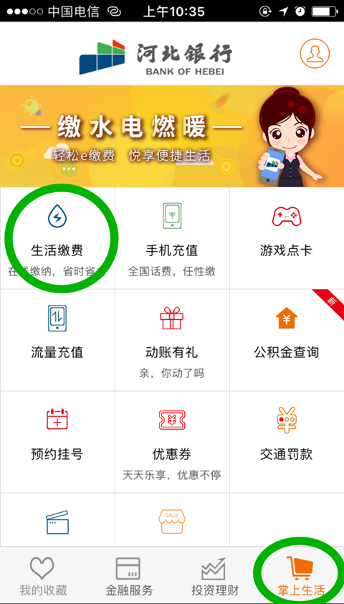第1步.进入手机银行后，打开“掌上生活”界面，点击“生活缴费”。

第2步：进入生活缴费后，点击最下面“新缴费”。


第3步.缴费选项自动弹出，点击“医保缴费”；
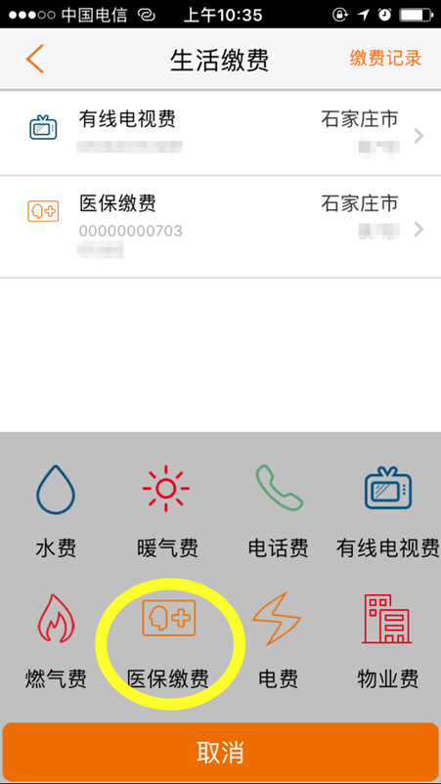

第4步. 其他选项无需修改，点击凭证类型选择“身份证号”，输入缴纳人员身份证号码，即可缴费。
